关于创文工作现场检查情况通报

各处（室）、院（系、部）：
5月23日，学院创文办对全院创文工作情况进行了现场检查，现将检查情况通报如下：
一、存在的主要问题：
1.八栋学生宿舍后堆放杂物。
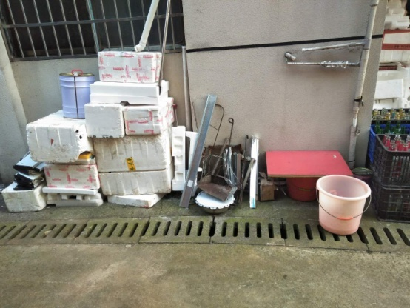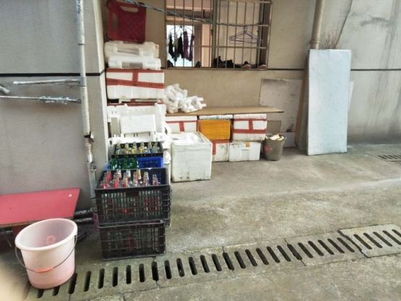
2.随处可见垃圾。
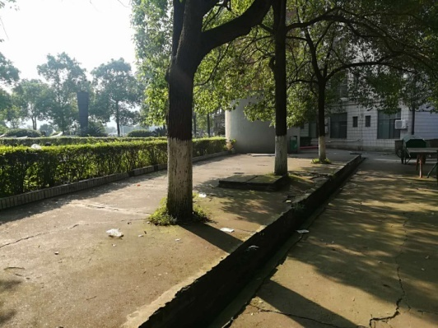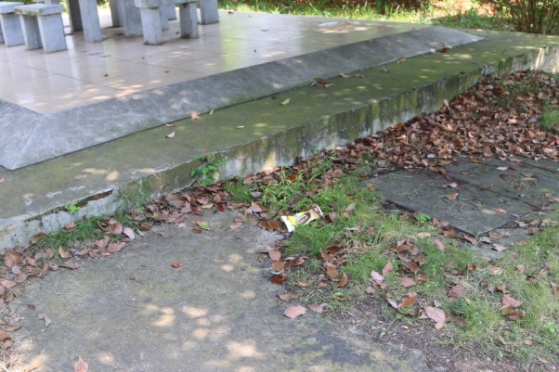
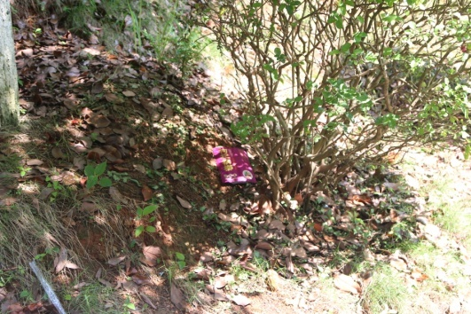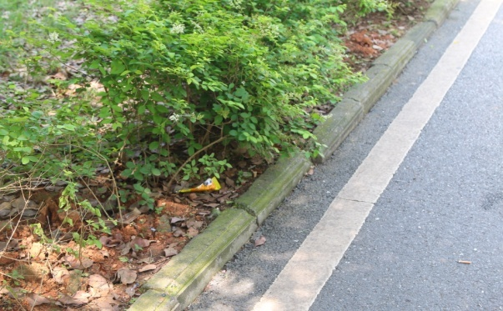
3.八栋学生宿舍后种菜
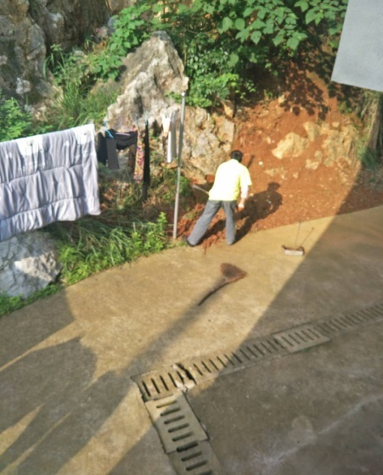
4.八栋学生宿舍前电线上搭线晾嗮衣物、棉被。
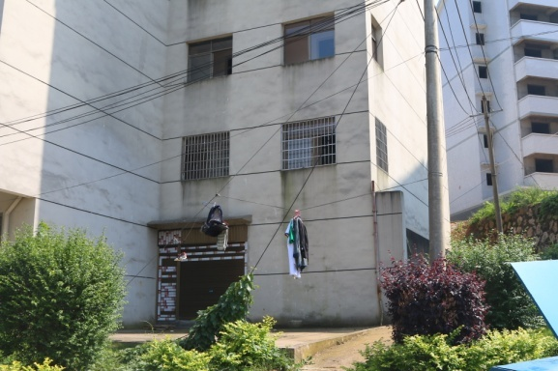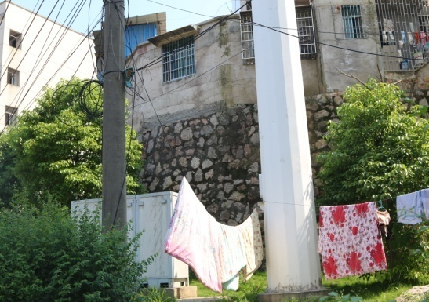
5.车辆不按规定要求入库停放。
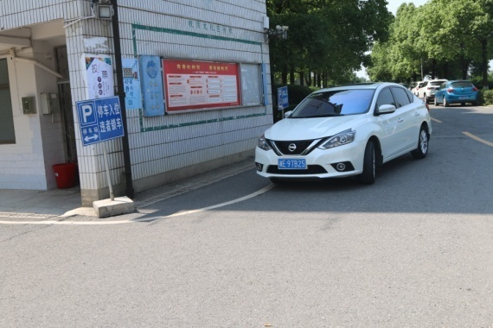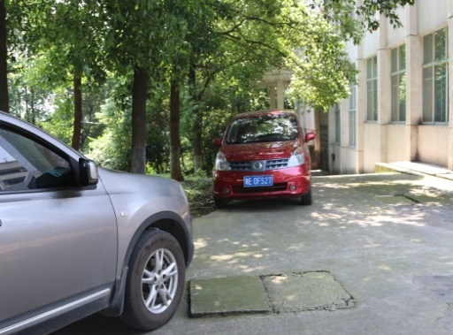
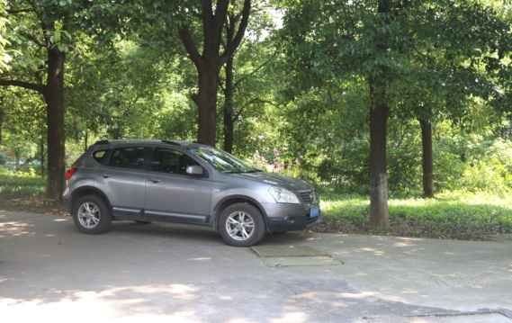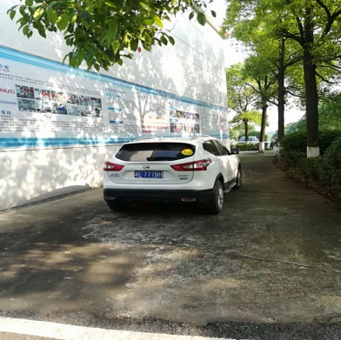
6.宣传栏内容不更新
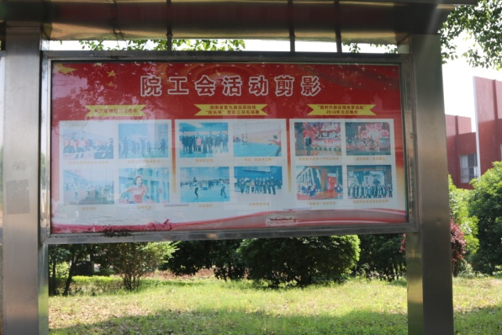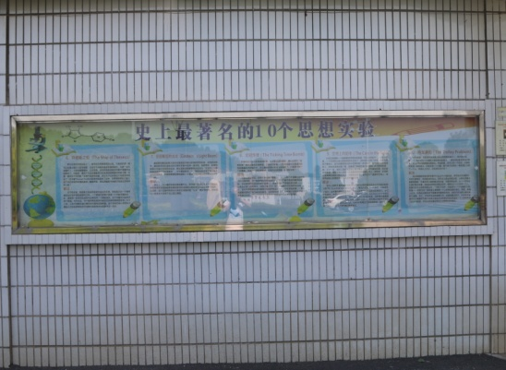
7.图书馆拖把摆放在窗台。
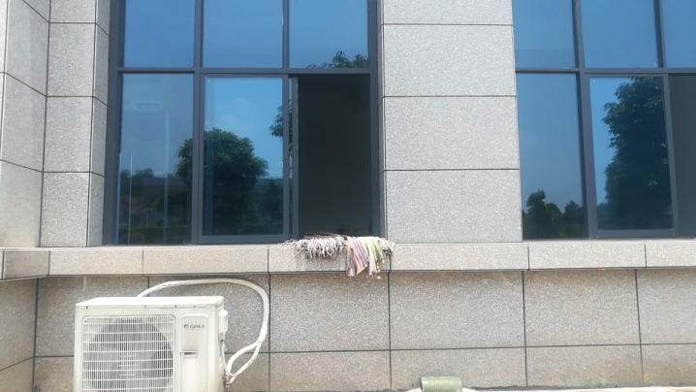
8、食堂餐桌上残羹、水瓶等垃圾。
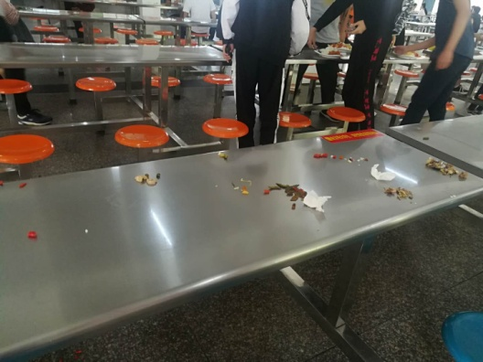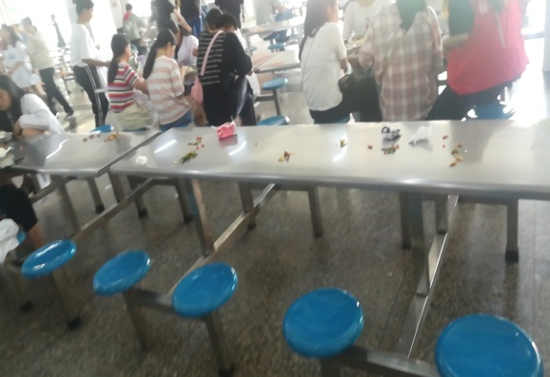
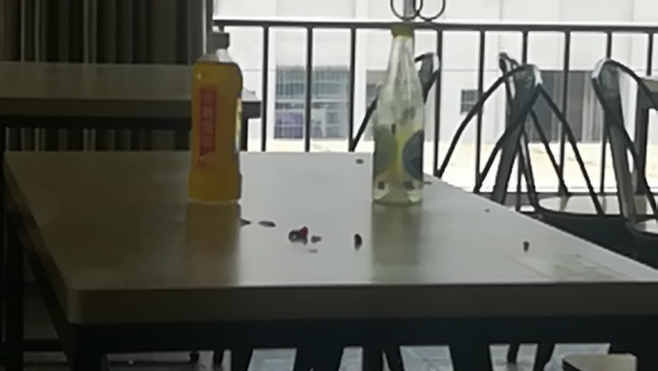
二、请各部门针对问题清单，坚持问题导向，做好排查和整改工作，在一周内整改落实到位。下次督查仍未整改到位的，学院创文办将对责任部门进行通报。

